Egz. nr …

Program funkcjonalno- użytkowy dla zadania inwestycyjnego pn.:

Zamawiający:

Adres inwestycji:
Kod CPV | 45212221-1, Roboty budowlane związane z obiektami na terenach sportowych
Opracował: | Gatowalls Sp. z o.o.  ul. Bema 23/29  87-100 Toruń  NIP: 956-230-07-98  REGON: 341309526
2022

SPIS ZAWARTOŚCI

Strona tytułowa .........………………………….................……….............……… 1
Spis zawartości ..............………………………………………………........….… 2

CZĘŚĆ OPISOWA ................................................................................................. 3

1. Opis ogólny przedmiotu zamówienia ............................................................ 3
1.1. Podstawa opracowania programu funkcjonalno-użytkowego ................ 3
1.2. Przedmiot i cel opracowania .................................................................. 3
1.3. Lokalizacja inwestycji ............................................................................ 3
1.4. Ogólne właściwości funkcjonalno–użytkowe ........................................ 3
- Zestawienie danych liczbowych przedmiotowej ściany wspinaczkowej ...... 4
- Wymagania Zamawiającego w stosunku do przedmiotu zamówienia .......... 4
  - Doświadczenie Wykonawcy .................................................................. 4
  - Przygotowanie terenu montażu i prowadzenie robót ............................. 5
  - Projekt konstrukcyjny ............................................................................ 5
  - Konstrukcja wsporcza ............................................................................ 5
  - Poszycie ściany wspinaczkowej ............................................................. 6
  - Chwyty wspinaczkowe ........................................................................... 6
  - Konserwacja, serwis i gwarancja ........................................................... 7

CZĘŚĆ INFORMACYJNA .................................................................................... 8

CZĘŚĆ GRAFICZNA ............................................................................................ 9

Rys. Nr 1 Zdjęcie satelitarne działki z zaznaczoną lokalizacją ściany wspinaczkowej
Rys. Nr 2 Inwentaryzacja fotograficzna stanu istniejącego
Rys. Nr 3 Widok 3d na modelową konstrukcję stalową ściany wspinaczkowej i zadaszenia oraz na obciążenie
Rys. Nr 4 Wizualizacja modelowego kształtu ściany wspinaczkowej - Widoki 3d
Rys. Nr 5 Wizualizacja modelowego kształtu ściany wspinaczkowej - Rzuty z boku
Rys. Nr 6 Wizualizacja modelowego kształtu ściany wspinaczkowej - Widok z góry
Rys. Nr 7 Wizualizacja modelowego kształtu ściany wspinaczkowej - Widok podstawy

CZĘŚĆ OPISOWA

- Opis ogólny przedmiotu zamówienia

  - Podstawa opracowania programu funkcjonalno-użytkowego

Podstawę opracowania programu funkcjonalno-użytkowego stanowią:

- umowa z Zamawiającym,
- wizja lokalna miejsca planowanej inwestycji,
- konsultacje z lokalnym środowiskiem wspinaczy,
- aktualnie obowiązujące przepisy i normy budowlane.

  - Przedmiot i cel opracowania

Przedmiotem opracowania jest określenie wymagań stawianych całorocznej ścianie wspinaczkowej do boulderingu, która ma zostać wykonana na działce o numerze ........przy ul. ..................... w ......................

Opracowanie programu funkcjonalno-użytkowego ma za zadanie określić modelowe parametry ściany wspinaczkowej dla osób w różnym wieku i o różnym stopniu umiejętności w zakresie wspinaczki sportowej i rekreacyjnej. Dobrane rozwiązania funkcjonalno-użytkowe, techniczne i materiałowe przedstawione w programie mają umożliwić zaprojektowanie i wykonanie ściany zgodnie z oczekiwaniami Zamawiającego i stanowią podstawę do określenia wymagań stawianych inwestycji, które powinny być spełnione w projekcie, a następnie przy realizacji ściany wspinaczkowej.

  - Lokalizacja inwestycji

Ściana wspinaczkowej ma zostać wykonana na działce o numerze ............. przy ul. ............. w ..........., w miejscu wskazanym na mapie do celów projektowych oraz na zdjęciach lokalizacji w CZĘŚCI GRAFICZNEJ. Lokalizacja ściany nie będzie kolidować z młodymi nasadzeniami drzew i krzewów, którymi porośnięta jest część terenu działki.

  - Ogólne właściwości funkcjonalno–użytkowe

Program funkcjonalno-użytkowy przewiduje zaprojektowanie, wykonanie, dostawę i montaż zewnętrznej, stacjonarnej, bezobsługowej ściany wspinaczkowej do boulderingu.

Ścianę przewiduje się jako całoroczną, odporną na działanie czynników atmosferycznych, przeznaczoną do wspinania bez asekuracji. Ścianę przewiduje się jako obiekt zadaszony (blacha trapezowa).

Modelowy kształt ściany wspinaczkowej przedstawiony w wizualizacji w CZEŚCI GRAFICZNEJ, zaprojektowano tak, aby mogły z niej korzystać osoby w różnym wieku i o różnym stopniu umiejętności w zakresie wspinaczki sportowej i rekreacyjnej. Kształt ściany wspinaczkowej powinien być przestrzenny (tworzyć trójwymiarowe formacje np. z trójkątów i trapezów) i być jak najbardziej zgodny z jej koncepcyjnym modelem określonym w wizualizacji w CZEŚCI GRAFICZNEJ. Powierzchnia użytkowa ściany powinna zawierać wiele wspinaczkowych formacji:

- formacje pionowe i połogie – przeznaczone przede wszystkim dla osób poczatkujących,
- formacje przewieszone – przeznaczone dla osób zaawansowanych,
- formacje „filar” i „zacięcie”,
- przewieszenie 40 stopni (ściana MOONBOARD) – przeznaczone do treningu osób zaawansowanych, przystosowane do zamontowania chwytów wspinaczkowych MOONBOARD, co pozwoli na zintegrowanie treningu (np. poprzez telefon komórkowy) z interaktywną stroną www.moonclimbing.com, zawierającą dostęp do bazy dróg wspinaczkowych wymyślonych przez użytkowników MOONBOARD z całego świata.

Takie ukształtowanie ściany wspinaczkowej pozwoli na ułożenie ciekawych, urozmaiconych dróg wspinaczkowych o różnym stopniu trudności i dla użytkowników ściany w różnym wieku.

Pod ścianą przewiduję się strefę bezpiecznego upadku, w postaci min. 40 cm warstwy piasku, o wymiarach uwzględniających wymagania normy PN-EN 12572-2. Użytkownikom ściany zaleca się jednak stosowanie dodatkowych przenośnych materacy asekuracyjnych, zwanych. „crashpadami”.

W pobliżu ściany przewiduje się zamontowanie tablicy informacyjnej z regulaminem korzystania z obiektu.

- Zestawienie danych liczbowych przedmiotowej ściany wspinaczkowej – zgodnie z CZĘŚCIĄ GRAFICZNĄ

- wysokość ściany nad górnym poziomem warstwy piasku: 3,05 m
- wysokość zadaszenia nad górnym poziomem warstwy piasku: 3,45 m
- szerokość i długość ściany: 11 m x 4 m
- szerokość i długość zadaszenia: ok. 13 m x 5 m
- powierzchnia użytkowa ściany: ok. 83 m2
- powierzchnia zadaszenia: ok. 63 m2
- powierzchnia strefy bezpiecznego upadku: min. 80 m²
- chwyty wspinaczkowe: 400 sztuk (w tym 60 sztuk chwytów dedykowanych dzieciom) oraz 3 sety chwytów do ściany MOONBOARD: SCHOOL HOLDS SET A, SCHOOL HOLDS SET B, SCHOOL HOLDS SET C.

- Wymagania Zamawiającego w stosunku do przedmiotu zamówienia

  - Doświadczenie Wykonawcy

W związku z tym, że zaprojektowanie i wykonanie ścianek wspinaczkowych jest pracą specjalistyczną należy ją powierzyć firmie mającej duże doświadczenie w wykonywaniu tego typu obiektów. Potwierdzenie doświadczenia powinno być wymagane poprzez dostarczenie referencji dotyczących zrealizowanych obiektów. Wykonanie zadania należy powierzyć firmie, która w przeciągu ostatnich 5 lat zaprojektowała i wykonała:

- min. 2 realizację zewnętrznej, zadaszonej, ściany do boulderingu, o poszyciu na bazie sklejki foliowanej jednostronnie od strony konstrukcji, a od strony użytkowej pomalowanej warstwą tarciową, o powierzchni jednej bryły min. 83 m²;
- oraz min. 2 realizacje ściany do boulderingu przystosowanej do zamontowania chwytów wspinaczkowych MOONBOARD, przeznaczonej do użytku zewnętrznego;
- oraz posiada w swoim katalogu chwytów wspinaczkowych min. 30 różnych kształtów chwytów wspinaczkowych dedykowanych dzieciom np. kształt zwierząt, kształt liter.

Oferent powinien przedłożyć dokument wydany przez niezależną jednostkę badawczą potwierdzający zgodność paneli wspinaczkowych z normą PN-EN 12572 (deklaracja zgodności jest niewystarczająca) oraz dokument wydany przez niezależną jednostkę badawczą potwierdzający klasyfikację paneli w zakresie reakcji na ogień (nie gorsza niż C-s2, d0).

- Przygotowanie terenu montażu i prowadzenie robót

Należy zabezpieczyć teren montażu, poprzez oznakowanie i odpowiednie wygrodzenie miejsca prowadzonych prac. Montaż powinien odbywać się bez konieczności wykonywania prac spawalniczych na budowie. Panele poszycia ściany wspinaczkowej powinny być przycięte i pomalowane w warsztacie. Roboty należy prowadzić zgodnie z „Warunkami technicznymi wykonania i odbioru robót budowlano-montażowych” oraz zgodnie z przepisami BHP, a szczególnie z przepisami zawartymi w Rozporządzeniu Ministra Infrastruktury w sprawie bezpieczeństwa i higieny pracy przy wykonywaniu robót budowlanych (Dz. U. Nr 47/2003 poz. 401).

- Projekt konstrukcyjny

- Zgodny z europejską normą bezpieczeństwa dot. budowy ścian wspinaczkowych PN-EN 12572-2;
- Przedstawiony w bryle 3D CAD z uwzględnieniem konstrukcji i poszycia ściany wspinaczkowej w jednym pliku;
- Rysunki warsztatowe dla wykonania konstrukcji z dokładnymi wymiarami całości konstrukcji;
- Rysunki warsztatowe dla wykonania płyt poszycia ściany wspinaczkowej wraz z rozkrojem płyt poszycia przygotowane dla maszyny CNC zacinającej krawędzie płyty pod wymaganym kątem.

- Konstrukcja wsporcza

- Konstrukcja ściany wspinaczkowej to wolnostojąca przestrzenna konstrukcja stalowa;
- Konstrukcja zadaszenia stanowi integralną część konstrukcji ściany wspinaczkowej;
- Konstrukcja zaprojektowana i wykonana zgodnie z normą PN-EN 12572-2;
- Stal wykonana wcześniej w warsztacie, zabezpieczona przed działaniem czynników atmosferycznych;
- Wszystkie połączenia śrubowe ze stali klasy min. 8.8.;
- Konstrukcja musi uwzględniać obciążenie wiatrowe;
- Konstrukcja projektowana jako nie związana na stale z gruntem;
- Stabilność konstrukcji zapewniona przez obciążenie (balast z bloczków betonowych).

- Poszycie ściany wspinaczkowej

- Poszycie ściany wspinaczkowej mają tworzyć panele płaskie na bazie sklejki 18 mm, foliowane jednostronnie od strony konstrukcji, a od strony użytkowej pomalowane warstwą tarciową i zabezpieczone przed zabrudzeniami od butów wspinaczkowych;
- Panele wykonane z dokładnością do 2 mm na łączeniach, krawędzie zacinane kątowo, tak aby stykały się całą powierzchnią rantu i łączone kantówką lub sklejką zaciętą kątowo co odpowiada obecnym standardom jakościowym;
- Gniazda na chwyty rozmieszczone z gęstością siatki co ok. 20 cm (27 sztuk na m²);
- Poszycie w całości prefabrykowane w warsztacie;
- Panele, otwory na chwyty wspinaczkowe i otwory montażowe wycięte na maszynie CNC;
- Panele muszą spełniać wymogi techniczne PN-EN 12572 i posiadać badania wytrzymałości wykonane przez niezależny instytut badawczy, potwierdzające spełnienie wymagań normy (deklaracja zgodności wydana przez producenta jest niewystarczająca);
- Panele o klasie palności nie gorszej niż C-s2, d0 (klasyfikacja wydana przez niezależny instytut badawczy);
- Kolorystyka paneli ściany wspinaczkowej zostanie określona z Zamawiającym na etapie projektu wykonawczego, wg palety kolorów RAL.

3.6. Chwyty wspinaczkowe

- Ścianę wspinaczkową należy wyposażyć w chwyty wspinaczkowe w ilości 400 sztuk o różnych kształtach i kolorach i wielkościach, w tym 60 sztuk chwytów dedykowanych dzieciom (przedstawiające zwierzęta lądowe i zwierzęta morskie oraz litery alfabetu);
- Kształty i wielkości chwytów wspinaczkowych powinny uwzględniać zarówno rekreacyjny, jak i sportowy, charakter ściany wspinaczkowej i pozwolić na ułożenie dróg wspinaczkowych o różnych trudnościach, odpowiednich dla różnych grup wiekowych i dla osób o różnym stopniu zaawansowania;
- Ściana zostanie wyposażona ponadto w 3 sety chwytów do ściany MOONBOARD: SCHOOL HOLDS SET A, SCHOOL HOLDS SET B, SCHOOL HOLDS SET C;
- Do każdego chwytu należy dołączyć śrubę „imbus” M10 o odpowiedniej długości. Wykonawca musi dostarczyć również klucz typu „imbus”.

  - Konserwacja, serwis i gwarancja

- Dostarczona dokumentacja projektowa powykonawcza powinna zawierać instrukcję użytkowania ściany wspinaczkowej, w której zostaną określone wszystkie istotne czynności zapewniające bezpieczne użytkowanie obiektu w okresie gwarancyjnym i pogwarancyjnym;
- Wymagany minimalny okres gwarancji na wykonane prace – 24 miesiące;
- W okresie pogwarancyjnym przeglądy muszą być wykonywane minimum co 12 miesięcy – bez aktualnego przeglądu ściana wspinaczkowa nie może być użytkowana. Przeglądów musi dokonywać firma zajmująca się budową ścianek wspinaczkowych;
- W ramach wykonania zadania Wykonawca zainstaluje tabliczkę znamionową z datą wykonania następnego przeglądu oraz tablicę informacyjną z regulaminem korzystania z obiektu.

CZĘŚĆ INFORMACYJNA

Podstawą do wykonania ściany wspinaczkowej są określone w CZĘŚCI OPISOWEJ i CZĘŚCI GRAFCZNEJ parametry: wymagane wymiary, rozwiązania funkcjonalno-użytkowe, techniczne i materiałowe.

Przedmiotową ścianę wspinaczkową należy wykonać zgodnie z normą dotyczącą ścianek wspinaczkowych:

- PN-EN 12572-2:2017 – „Sztuczne ścianki wspinaczkowe – Część 2: Wymagania bezpieczeństwa i metody badań form typu bouldering”

Konstrukcję ściany wspinaczkowej należy zaprojektować i wykonać zgodnie z normami:

- PN-B-03200:1990 – „Konstrukcje stalowe. Obliczanie statyczne i projektowanie.";
- PN-B-O6200:2002 – „Konstrukcje stalowe budowlane - Warunki wykonania i odbioru -wymagania podstawowe.";
- Innymi normami branżowymi dotyczącymi wykonawstwa tego typu konstrukcji.

CZĘŚĆ GRAFICZNA

Rys. Nr 1 Zdjęcie satelitarne działki z zaznaczoną lokalizacją ściany wspinaczkowej

Rys. Nr 2 Zdjęcie stanu istniejącego

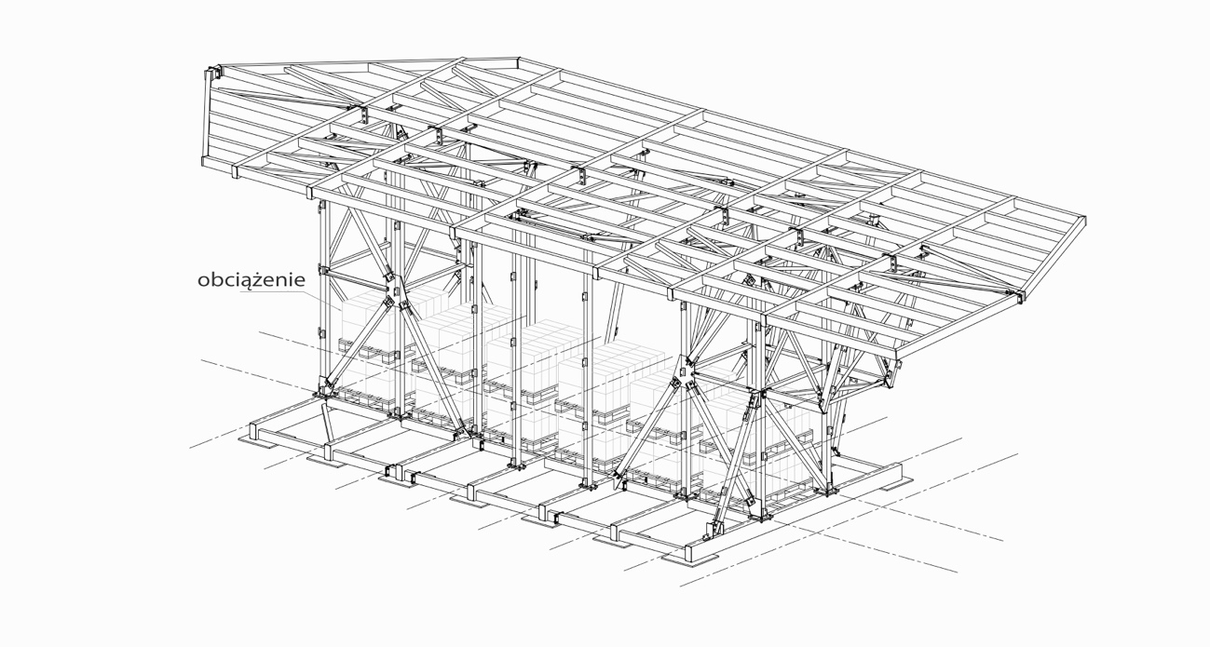
Rys. Nr 3 Widok 3d na modelową konstrukcję stalową ściany wspinaczkowej i zadaszenia oraz na obciążenie

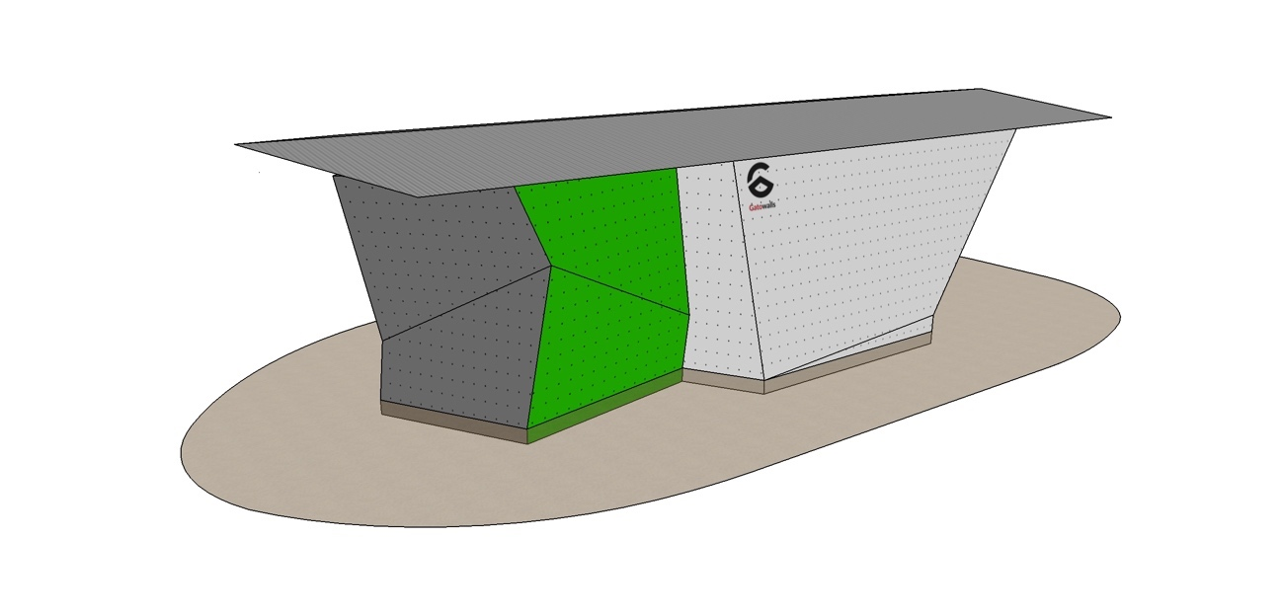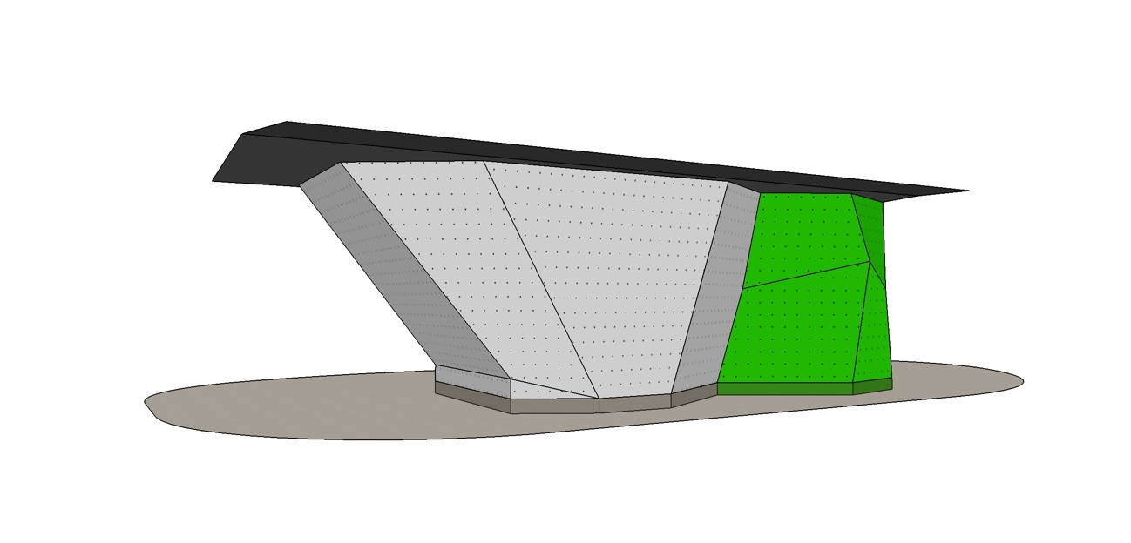
Rys. Nr 4 Wizualizacja modelowego kształtu ściany wspinaczkowej - Widoki 3d
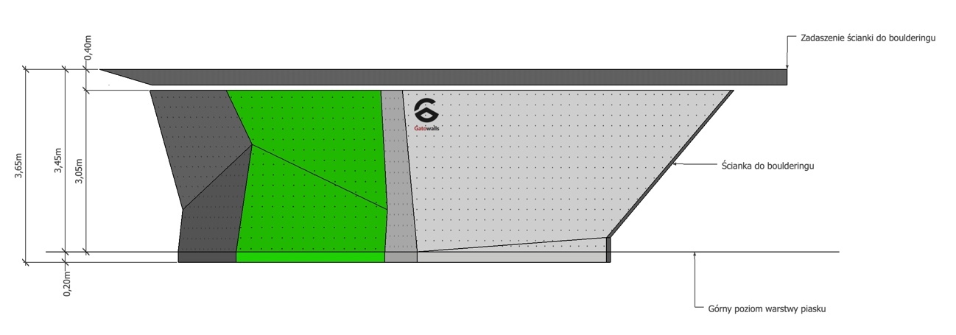
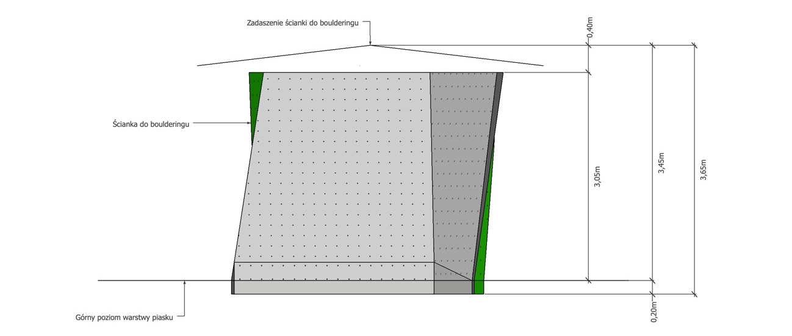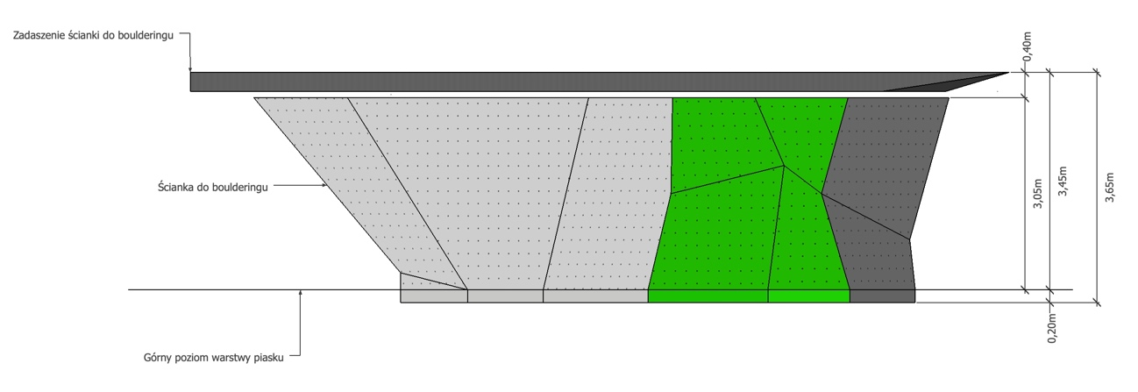
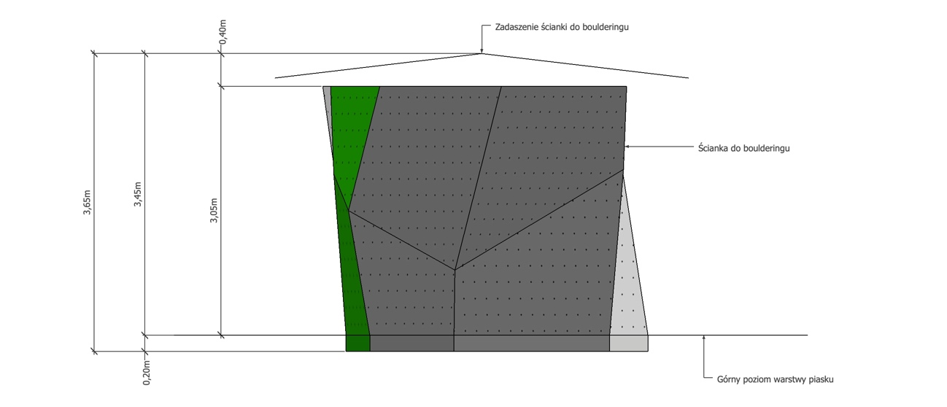
Rys. Nr 5 Wizualizacja modelowego kształtu ściany wspinaczkowej - Rzuty z boku

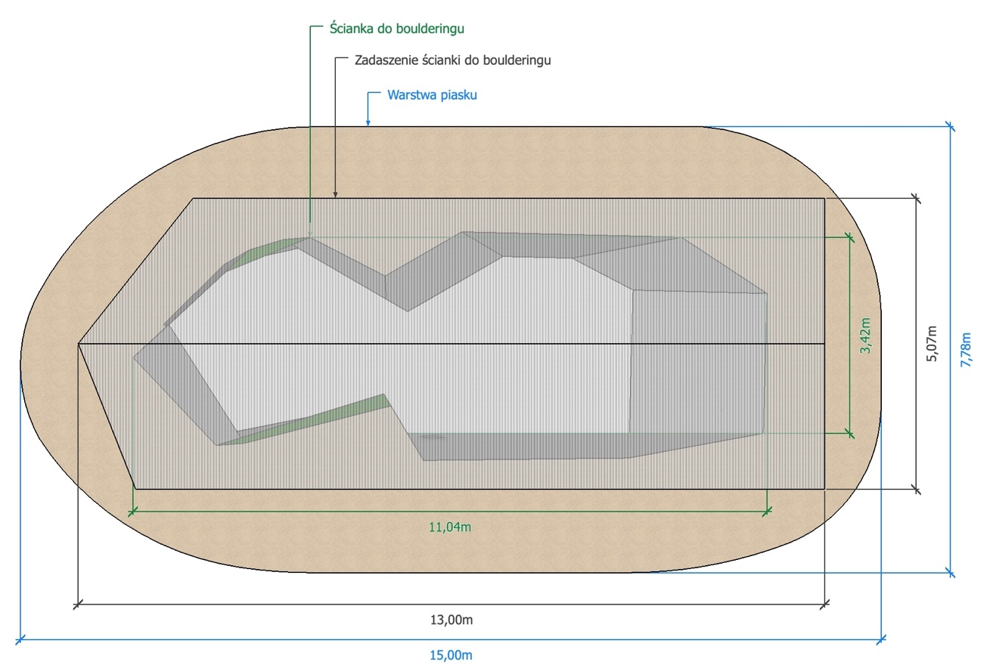
Rys. Nr 6 Wizualizacja modelowego kształtu ściany wspinaczkowej - Widok z góry

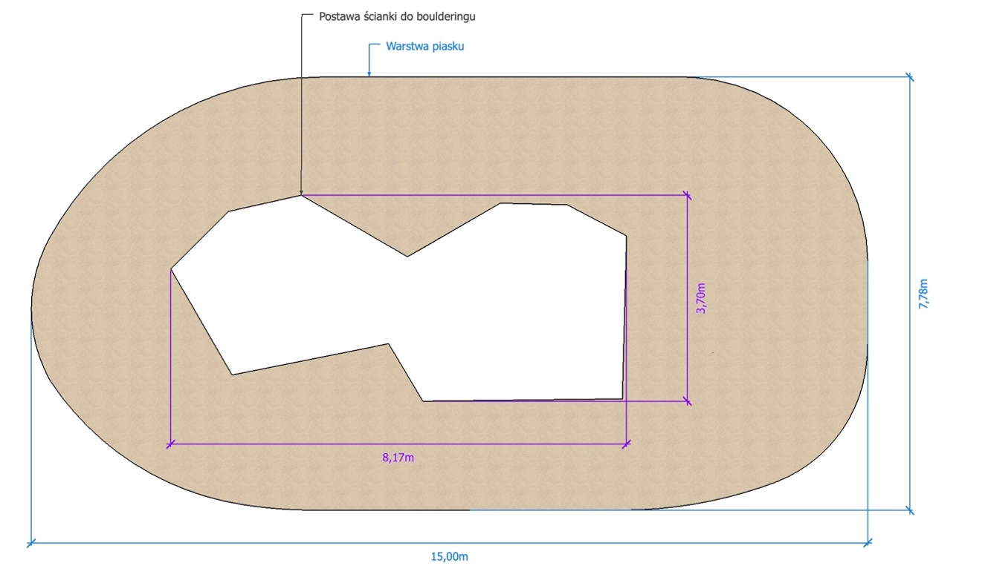
Rys. Nr 7 Wizualizacja modelowego kształtu ściany wspinaczkowej - Widok podstawy

